ANALISE DES CAHIERS DES CHARGES

Partie Infra :
- Permettre à l’utilisateur d’accéder à ses données en tous lieux
- Disposé en ligne du logiciel
- Déployer une configuration type agence
Pour le déploiement, utiliser packet tracer
Pour disposer en ligne du logiciel, on doit le mettre sur le serveur pour que les utilisateurs puissent y accéder
Pour que les utilisateurs puissent accéder à leurs données donc une connexion pour tous (SSO).
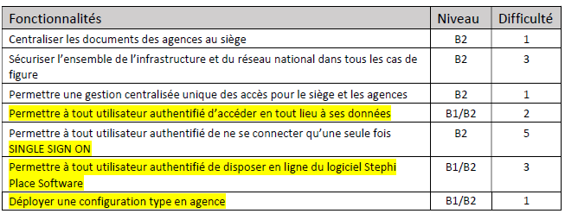
Partir site web :
- Liste de tous les biens d’une agence disponibles à la vente avec un système de pagination
- L’agence sera dans une liste déroulante dans un bandeau et celle choisie le sera pendant toute la navigation sur le site jusqu’au prochain choix
- Mise en place de la page de connexion et de la page d’inscription
- Description de bien (avec images, titre, prix ,….)
- Recherche multicritère de biens (filtre)
- Préférence compte client
- Gestion personnelle des biens immobiliers
- Préférence compte vendeur
- Gestion des bien (en CRUD)

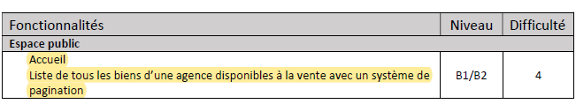
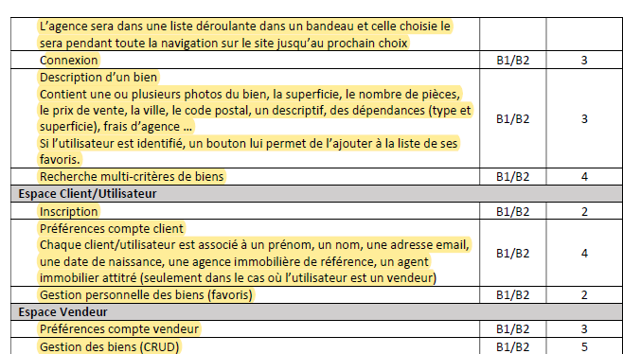
Partie APPLI :
- Espace Agent Immobilier
- Gestion des annonces (en CRUD)
